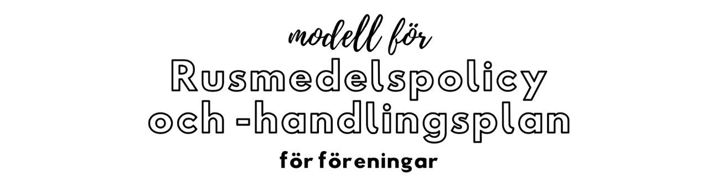

Med hjälp av policyn och handlingsplanen vill vi bidra med en hälsofrämjande, rusmedelsfri miljö för fritidsverksamhet för barn och unga, där alla trivs. Målet är att föreningens verksamhet är rusmedelsfri, och att alla medlemmar, ledare, föreningsaktiva och föräldrar till barn och unga i föreningen ska veta vad som gäller rörande rusmedel i föreningens verksamhet.

All verksamhet som ordnas för minderåriga är rusmedelsfri. När vi ordnar evenemang eller hyr ut föreningens lokaler ser vi till att rusmedel inte förekommer i lokalen, när minderåriga vistas där. Vi stöder alla i föreningen som vill sluta använda rusmedel, både unga och vuxna. Alla vuxna i föreningen, även föräldrar, uppmuntras att vara goda förebilder, och följa föreningens rusmedelspolicy. Varje vuxen som är involverad i vår föreningsverksamhet förbinder sig att vara rusmedelsfri när hen agerar i föreningens verksamhet (gäller också snusanvändning). Vi sprider årligen vidare informationen om vår rusmedelspolicy och -handlingsplan till alla vuxna i föreningen, och uppdaterar planen vid behov.

Ifall vi misstänker att en person som deltar i föreningsverksamheten använder rusmedel inom föreningens verksamhet agerar vi så här: ledaren eller en annan vuxen i föreningen tar upp det med personen i enrum, och lyfter bland annat fram föreningens gemensamma spelregler. Första prioritet är att stöda och hjälpa den unga. Beroende på rusmedel väljer vi relevanta åtgärder för att föra saken vidare, till exempel till vårdnadshavarna eller genom konsultation med relevant hälsovård. Vi ordnar ett uppföljande samtal med personen senare. Ledningen kan även bestämma om fortsatta åtgärder, med noggrann hänsyn till det enskilda fallet, i enlighet med föreningens spelregler.

